Техническое задание

HR Resume Bank
Версия 0.3

Оглавление
1. Термины и определения 3
1.1. Общие термины 3
1.2. Бизнес-термины 3
1.3. Технические термины 3
1.4. Другие термины 4
2. Общие положения 4
2.1. Назначение документа 4
2.2. Цели создания Системы 5
2.3. Используемые технологии 5
2.4. Окружение 5
2.5. Основные функциональные возможности Системы 5
2.6. Использование Технического Задания 6
3. Функциональные требования 7
3.1. Диаграммы Вариантов Использования 7
3.2. Описания Вариантов Использования 9
3.3. Дополнительные функциональные требования 10
4. Требования к экранным формам 10
4.1. Форма «Регистрации» 10
4.2. Форма «Добавление резюме» 10
4.3. Форма «Поиск» 11
5. Модель данных 12
6. Нефункциональные требования 15
6.1. Интерфейс пользователя 15
6.2. Поддержка браузеров 15
6.3. Требования к производительности 15
6.4. Требования к безопасности 15
6.5. Расширения RBAC модели 16
7. Требования к приемке-сдаче проекта 17
8. Список неописанного и вопросы 18
9. Перспективы развития 18
10. История изменения документа 18
Приложение А. Макеты интерфейсов 19
А.1. Форма входа 19
А.2. Форма добавление Карточки 20
А.3. Интерфейс поиска 20

1. Термины и определения

1.1. Общие термины
Система — веб-сайт «Банк данных резюме сотрудников», требования к которому указаны в данном документе.

Компания — владелец и оператор веб-сайта «Банк данных»

FAQ – Frequently Asked Questions. Часто задаваемые вопросы.

ВИ – Вариант Использования или Use Case, описание см. Википедию.

ДВИ – Диаграмма Вариантов Использования или Use Case Diagram.

Банк данных резюме — система для хранения, обработки и управления резюме сотрудников и контрагентов.

Субъект данных — физическое лицо, чьи персональные данные обрабатываются в системе.

Персональные данные — информация, относящаяся к субъекту данных (ФИО, контакты, должность и т.д.).

1.2. Бизнес-термины
Кадровый резерв — база данных сотрудников, рассматриваемых для повышения или перевода.

Контрагент — юридическое лицо, сотрудничающее с компанией.

1.3. Технические термины

ОС (Операционная система) – программное обеспечение, управляющее ресурсами компьютера и обеспечивающее работу приложений (например: Windows, Linux, macOS).

ИС (Информационная система) – система для сбора, хранения, обработки и передачи информации, включающая технику, ПО и данные.

БД (База данных) – организованная структура для хранения, поиска и управления данными (например: реляционные, NoSQL).

СУБД (Система управления базами данных) – ПО для создания, администрирования и взаимодействия с БД (например: PostgreSQL, MySQL, MongoDB).

Django - Фреймворк для разработки веб-приложений на Python, обеспечивающий быструю реализацию функционала.

PostgreSQL – мощная реляционная СУБД с открытым исходным кодом, поддерживающая расширяемость и сложные запросы. Официальный сайт: https://www.postgresql.org

Docker - платформа для контейнеризации приложений, позволяющая развертывать систему в изолированной среде.

Bootstrap - CSS-фреймворк для создания адаптивных интерфейсов.

HTTPS – защищённая версия HTTP, использующая шифрование SSL/TLS для безопасной передачи данных. RFC 2818: https://datatracker.ietf.org/doc/html/rfc2818

SSL/TLS – криптографические протоколы, обеспечивающие безопасную передачу данных в интернете (TLS – современная замена SSL). Официальная документация TLS 1.3: https://datatracker.ietf.org/doc/html/rfc8446

1.4. Другие термины
Root-доступ — права суперпользователя для администрирования системы.

Логирование — запись действий пользователей и системных событий.

2. Общие положения

2.1. Назначение документа
В настоящем документе приводится полный набор требований к Системе, необходимых для реализации.
Подпись Заказчика и Исполнителя на настоящем документе подтверждает их согласие с нижеследующими фактами и условиями:

  - 2.1.1. При реализации необходимо выполнить работы в объёме, указанном в настоящем Техническом Задании.

  - 2.1.2. Все неоднозначности, выявленные в настоящем Техническом задании после его подписания, подлежат двухстороннему согласованию между Сторонами.

Документ определяет требования к разработке системы для хранения и управления резюме сотрудников и контрагентов.

2.2. Цели создания Системы

2.2.1. Систематизация данных о сотрудниках и контрагентах.

2.2.2. Обеспечение быстрого доступа к информации.

2.2.3. Поддержка кадрового резерва и управление персоналом.

2.2.4. Соблюдение требований законодательства о персональных данных.

2.3. Используемые технологии

2.3.1. Backend: Django 5.x (Python 3.12).

2.3.2. БД: PostgreSQL 15.

2.3.3. Фронтенд: Bootstrap 5, Ajax или HTMX

2.3.4. Развертывание: Docker, Docker Compose v.2.

2.3.5. CI/CD: Git CI/GitHub Actions.

2.4. Окружение

2.4.1. Разработка (dev), Предпродакшн (stage), Продакшн (master),

2.5. Основные функциональные возможности Системы

2.5.1. Управление пользователями и ролями (Root, Администратор, Редактор, Читатель).

2.5.1.1. Суперпользователь / Техническая поддержка (Root)
Назначение: Полный контроль над системой, включая администрирования серверной части и устранение критических неполадок.
Права:
- Полный доступ к СУБД (настройка, оптимизация, резервное копирование).
- Управление системными настройками и конфигурацией.
- Доступ к файловой системе сервера.
- Просмотр и анализ всех системных логов.
- Возможность изменять права любых пользователей.
- Доступ к API и интеграциями.
Ограничения:
- Роль назначается только IT-специалистам по приказу руководства.

2.5.1.2. Администратор (Admin)
Назначение: Управление пользователями и данными в рамках системы.
Права:
- Создание, редактирование и блокировка учетных записей пользователей.
- Назначение ролей (Редактор, Читатель).
- Полный доступ к БД (добавление, изменение, удаление записей с подтверждением).
- Подтверждение удаление файлов из профилей сотрудников.
- Просмотр логов действий пользователей.
- Настройка фильтров поиска и категории данных.
Ограничения:
- Не может изменять системные настройки или доступ Root.

2.5.1.3. Редактор (Editor)
Назначение: Внесение и обновление данных о сотрудниках и контрагентах
Права:
- Добавление новых резюме и профилей.
- Редактирование существующих записей (ФИО, контакты, должности и т.д.).
- Загрузка файлов (сканы документов, фотографии) в профили.
- Просмотр всех данных в системе.
- Использования расширенного поиска.
Ограничения:
- Нет доступа к управлению пользователями или системным логам.
- Не может удалять записи или файлы (только запрос на удаление через Администратора)

2.5.1.4. Читатель (Пользователь) (Reader)
Назначение: Просмотр информации без права изменений.
Права:
- Просмотр резюме и профилей сотрудников.
- Поиск и фильтрация данных (ФИО, должность, отдел и др.).
- Скачивание прикрепленных файлов .
Ограничения:
- Запрещено редактирование, удаление или загрузка новых данных.
- Нет доступа к служебной информации (логи, настройки).

2.5.2. Хранение и обработка резюме.

2.5.3. Поиск и фильтрация данных.

2.5.4. Загрузка и скачивание файлов.

2.5.5. Логирование действий пользователей.

2.5.6. Интеграция с корпоративной сетью. (опционально)

2.6. Использование Технического Задания

Документ служит основой для разработки, тестирования и приемки системы.

3. Функциональные требования

3.1. Диаграммы Вариантов Использования
На Диаграммах представлены основные Варианты Использования Системы, детальное описание которых можно найти в п. 3.2 «Описание Вариантов Использования».

Диаграмма 1. Действующие лица.
На данной диаграмме представлена иерархия всех Пользователей Системы и внешних участников. Связь обобщения следует читать следующим образом: Пользователь наследует все поведения своего родителя + имеет свое поведение в Системе. Например, Администратор может делать все, что делает Редактор, но может еще и блокировать Пользователя (Редактора, Читателя)
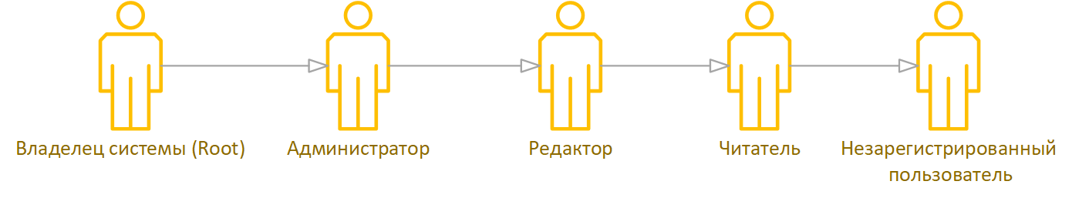
Диаграмма 2. Вход в систему (п.3.2.1.)

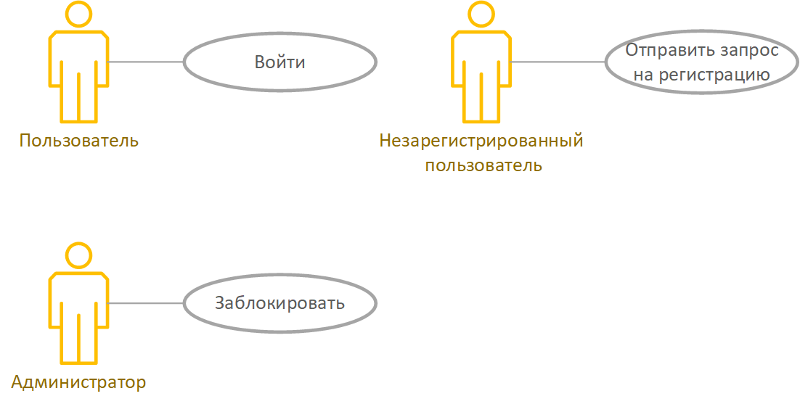
Диаграмма 3. Управление пользователями (п.3.2.2.)

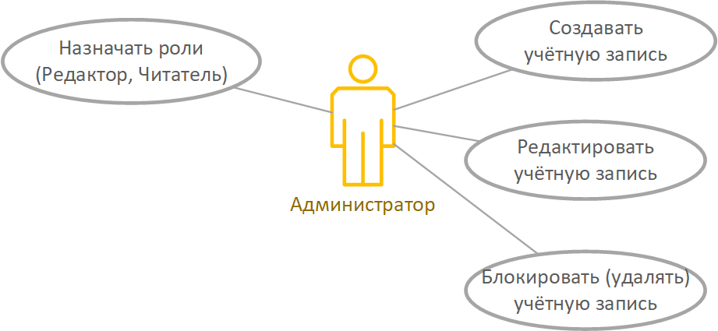

Диаграмма 4. Добавление резюме (п.3.2.3.)

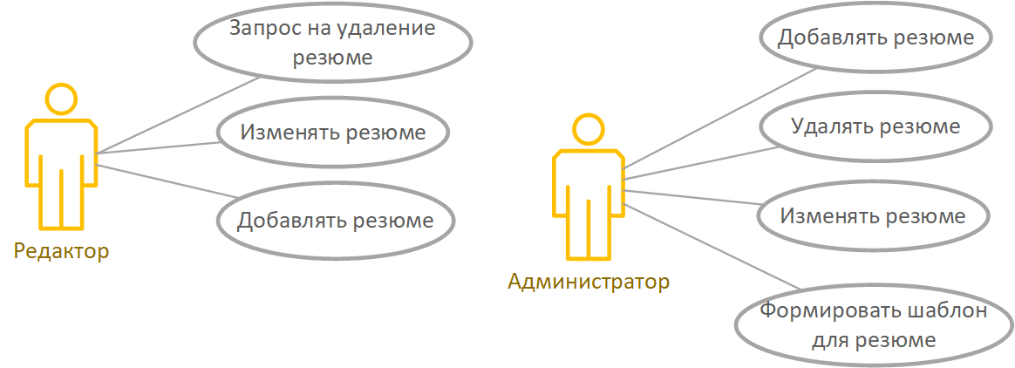

Диаграмма 5. Поиск и фильтрация резюме (п.3.2.4.)

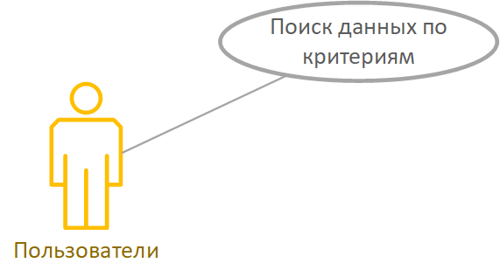
Диаграмма 6. Управление файлами (загрузка, скачивание) (п.3.2.5.)

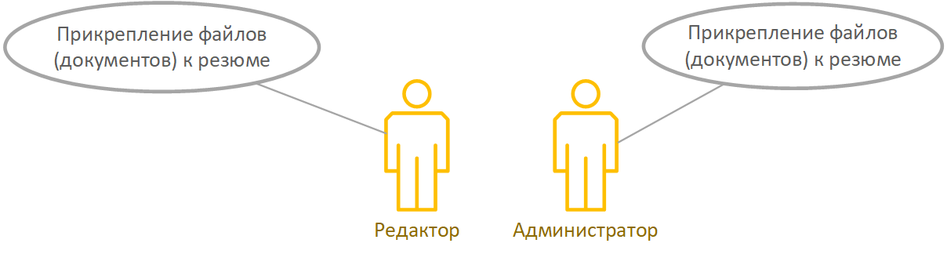
Диаграмма 7. Логирование действий (п.3.2.6.)

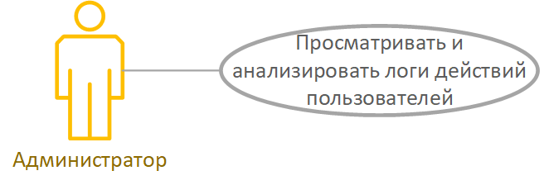

3.2. Описания Вариантов Использования

3.2.1. ВИ «Вход в систему»
- Цель: Аутентификация пользователя.
- Описание:
Root, Администратор, Редактор, Читатель.
Поддержка SSO/LDAP/AD (опционально).
Двухфакторная аутентификация (2FA) для Root и Администратор.
Подтверждение email при регистрации.
- Действия: Ввод логина и пароля, проверка данных, вход в систему.
- Технологии: Django Auth, HTTPS.
- Приложение А. № А.1.

3.2.2. ВИ «Управление пользователями»
- Цель: Создание, редактирование и блокировка учетных записей.
- Роли: Администратор.
- Технологии: Django Admin, Postgres.

3.2.3. ВИ «Добавление резюме»
- Цель: Внесение данных о сотруднике или контрагенте.
- Роли: Редактор, Администратор.
- Валидация: Проверка формата email и телефона.
- Технологии: Django Forms, Bootstrap.

3.2.4. ВИ «Поиск и фильтрация резюме»
- Цель: Поиск доступен по всем полям, включая добавленные пользователем. Для строк поддерживается частичное совпадение, для чисел и дат — диапазон значений.
- Описание:
Поддержка полнотекстового поиска (Postgres pg_trgm, tsvector).
Поиск по динамическим и стандартным полям.
Пагинация, сортировка, lazy loading.
Сохраненные фильтра поиска.
- Роли: Все пользователи.
- Технологии: Django ORM, JavaScript (AJAX).

3.2.5. ВИ «Загрузка файлов»
- Цель: Прикрепление документов к профилю.
- Роли: Редактор, Администратор.
- Технологии: Django Storage, AWS S3 (опционально).

3.2.6. ВИ «Логирование действий»
- Цель: Просматривать действия пользователей.
- Описание:
Логирование действий пользователей.
Логирование API запросов.
Отдельный канал для логов безопасности.
- Роли: Администратор.
- Технологии: logging.

3.3. Дополнительные функциональные требования
- Логирование: Запись всех действий пользователей (Django Logging).
- Безопасность: Защита от SQL-инъекций, XSS (Django Security Middleware).
- Интеграция: Возможность подключения к корпоративным сервисам (API).

4. Требования к экранным формам

4.1. Форма «Регистрации»
- Поля: Логин, пароль, подтверждение пароля, роль.
- Валидация: Проверка сложности пароля (длина + цифры + спецсимволы + верхний/нижний регистр, уникальности логина. Подтверждение email.
№ | Название | Тип | Описание
1 | Фамилия | Строка | Обязательное поле
2 | Имя | Строка | Обязательное поле
3 | Отчество | Строка | Необязательное поле
4 | Email | Строка | Строка с проверкой (обязательное поле), формат: user@domain.com
5 | Логин | Строка | Строка не менее 6 символов (обязательное поле)
6 | Пароль | Строка | Строка не менее 10 символов (обязательное поле)
7 | Подтверждения пароля | Строка | Строка не менее 10 символов (обязательное поле)
8 | Роль | Строка | Обязательное поле

4.2. Форма «Добавление резюме»
- Поля: Фото, ФИО, дата рождения, контакты, должность, отдел и т.д. (динамическое добавление полей)
- Валидация: Обязательные поля, формат данных.
- Дополнительно:
- Пользователи с ролью «Администратор» могут добавлять новые поля в шаблон Карточки.
- Для каждого нового поля указывается: название, тип (строка, число, дата, файл и т.д.), обязательность заполнения.
- Добавленные поля сохраняются в шаблонах (см. раздел 5 «Модель данных») для последующего использования.
- Drag-and-drop загрузка файлов.
- Приложение А. № А.2
№ | Название | Тип | Описание
1 | Фото | Файл | Необязательное, формат: JPEG/PNG
2 | ФИО | Строка | Обязательное
3 | Дата рождение | Дата | Обязательное
4 | Email | Строка | Необязательное формат: user@domain.com
5 | Телефон | Строка | Необязательное, формат: +7ХХХХХХХХХХ
6 | Дополнительные поля | Любой | Добавляются пользователем (например: «Опыт работы», «Образование» и т.д.).

4.3. Форма «Поиск»
- Поля: Фильтры (ФИО, должность, отдел, а также все добавленные пользователем поля). Lazy loading, пагинация. Сохранение фильтров поиска.
- Элементы: Кнопка поиска, сброса фильтров.
- Дополнительно:
- Поиск доступен по всем полям, включая добавленные пользователем.
- Для строковых полей поддерживается частичное совпадение.
- Для числовых полей и дат доступен диапазон значений («от» — «до»).
- Приложение А. № А.3

№ | Название | Тип | Описание
1 | ФИО | Строка | Поиск по частичному совпадению
2 | Должность | Выпадающий список | Выбор из справочника
3 | Дата добавления | Диапазон дат | Фильтр «от» - «до»
4 | Дополнительные поля | Любой | Добавляются пользователем (например: «Опыт работы», «Образование» и т.д.).

5. Модель данных
На Диаграммах показаны основные сущности Системы и их взаимосвязь между собой.
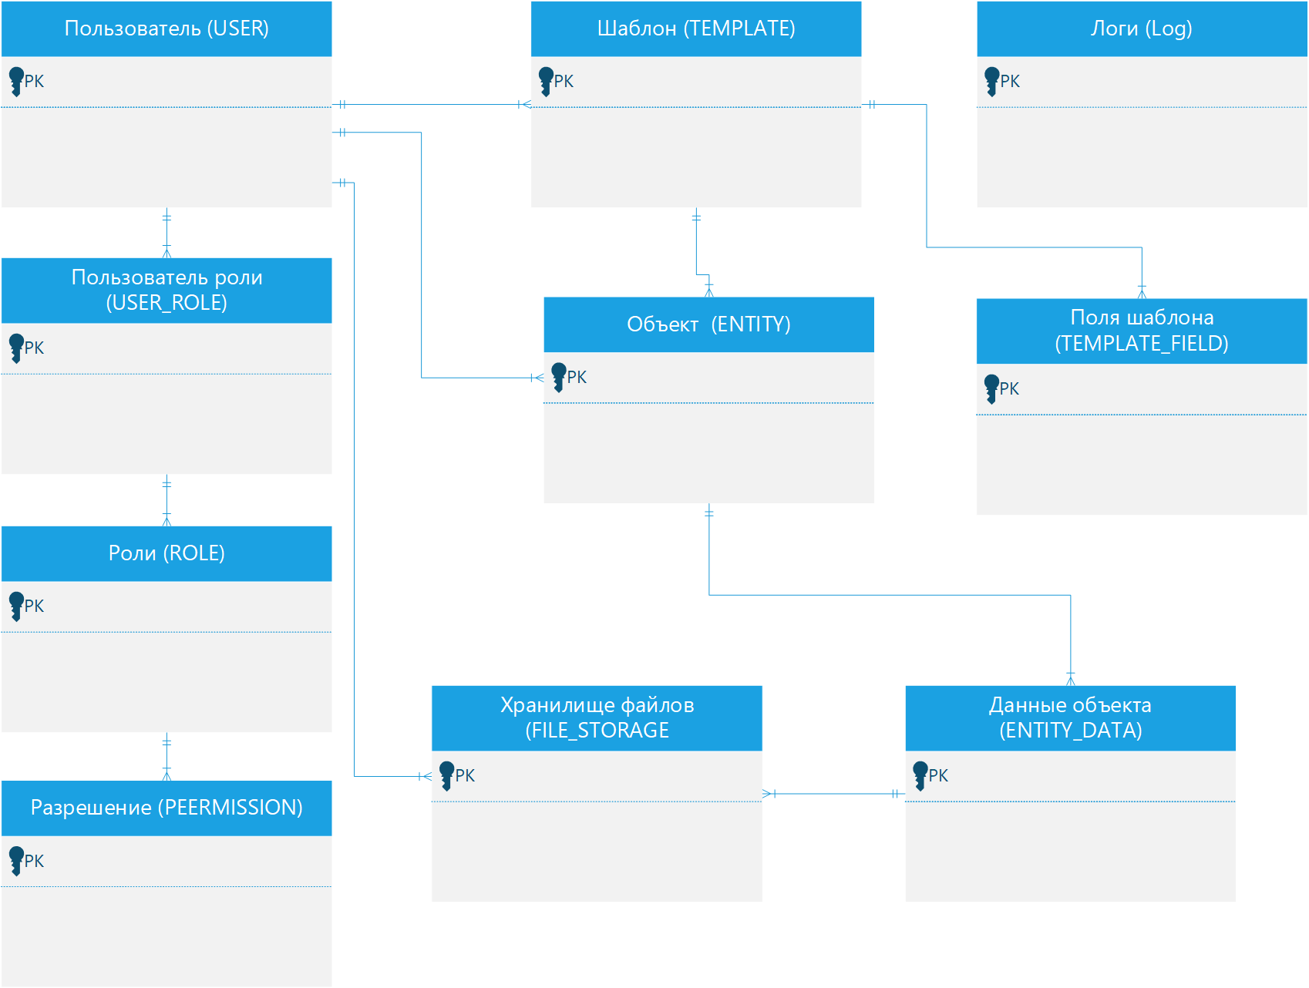

- Таблицы и поля:

Динамические поля, создаваемые пользователями, хранятся в таблице TEMPLATE_FIELD и связаны с шаблонами (TEMPLATE). Данные этих полей сохраняются в ENTITY_DATA, что обеспечивает их использование в поиске и фильтрации.

1. USER (Пользователь)
- id (PK) - идентификатор
- username - логин
- password_hash - хеш пароля
- email - электронная почта
- created_at - дата создания
- updated_at - дата обновления

2. USER_ROLE (Роли пользователей)
- id (PK) - идентификатор
- user_id (FK → USER) - ID пользователя
- role_id (FK → ROLE) - ID роли

3. ROLE (Роль)
- id (PK) - идентификатор
- name - название
- description - описание

4. PERMISSION (Разрешение)
- id (PK) - идентификатор
- name - название
- code - код
- description - описание

5. TEMPLATE (Шаблон)
- id (PK) - идентификатор
- name - название
- description - описание
- created_by (FK → USER) - создатель
- created_at - дата создания
- updated_at - дата обновления

6. TEMPLATE_FIELD (Поле шаблона)
- id (PK) - идентификатор
- template_id (FK → TEMPLATE) - ID шаблона
- name - название
- type - тип
- description - описание
- is_required - обязательное
- order - порядок

7. ENTITY (Сущность)
- id (PK) - идентификатор
- template_id (FK → TEMPLATE) - ID шаблона
- created_by (FK → USER) - создатель
- created_at - дата создания
- updated_at - дата обновления

8. ENTITY_DATA (Данные сущности)
- id (PK) - идентификатор
- entity_id (FK → ENTITY) - ID сущности
- field_id (FK → TEMPLATE_FIELD) - ID поля
- value_text - текстовое значение
- value_number - числовое значение
- value_date - дата
- value_boolean - булево значение
- file_id (FK → FILE_STORAGE) - ID файла

9. FILE_STORAGE (Хранилище файлов)
- id (PK) - идентификатор
- original_name - оригинальное имя
- storage_path - путь хранения
- file_type - тип файла
- size_bytes - размер в байтах
- uploaded_by (FK → USER) - загрузивший
- uploaded_at - дата загрузки
- checksum - контрольная сумма

10. LOG (Лог): разделение бизнес-логов и технических логово.
- id (PK) - идентификатор
- user_id (FK → USER) - ID пользователя
- action - действие
- details - детали
- timestamp - временная метка

Связи между таблицами (взаимосвязь между собой):
1. USER → USER_ROLE (один-ко-многим)
- Пользователь может иметь несколько ролей
2. USER_ROLE → ROLE (многие-к-одному)
- Каждая связь пользователя с ролью ссылается на конкретную роль
3. ROLE → PERMISSION (один-ко-многим)
- Роль может включать несколько разрешений
4. USER → ENTITY (один-ко-многим)
- Пользователь может создавать несколько сущностей
5. USER → FILE_STORAGE (один-ко-многим)
- Пользователь может загружать несколько файлов
6. TEMPLATE → TEMPLATE_FIELD (один-ко-многим)
- Шаблон содержит несколько полей
7. TEMPLATE → ENTITY (один-ко-многим)
- На основе шаблона создаются сущности
8. ENTITY → ENTITY_DATA (один-ко-многим)
- Сущность содержит несколько данных (значений полей)
9. ENTITY_DATA → FILE_STORAGE (многие-к-одному)
- Данные сущности могут ссылаться на файл в хранилище
10. USER → LOG (один-ко-многим)
- Действия пользователя записываются в логи

6. Нефункциональные требования

6.1. Интерфейс пользователя

6.1.1. Адаптивный дизайн (Bootstrap).

6.1.2. Подсказки и валидация форм (JavaScript).

6.1.3. Интерфейс пользователя должен быть мультиязычным, в начале будет два языка: русский и английский (опционально).

6.2. Поддержка браузеров
- Система должна работать для следующих браузеров последний версии: Mozilla Firefox, Google Chrome, Safari, Opera, Edge (последние версии).

6.3. Требования к производительности

6.3.1. Система должна отображать любую форму не дольше, чем 2 секунды.

6.3.2. Система должна отображать любой отчет не дольше, чем 30 секунд.

6.3.3. Система должна стабильно работать при 20 одновременно подключенных пользователей

6.3.4. При нагрузке 50+ пользователей время отклика не должно превышать 5 секунд.
6.3.5. Система должна обеспечивать производительный поиск по динамическим полям:
- Индексация часто используемых полей в БД.
- Кэширование результатов сложных запросов.
- Оптимизация времени отклика при работе с большим количеством пользовательских полей (не более +20% к базовому времени).

6.4. Требования к безопасности

6.4.1. Система не должна позволять НЕ Администратором физический доступ к интерфейсу администратора.

6.4.2. Система не должна позволять не авторизованным Пользователям к данным Системы.
6.4.2.1. Все запросы к API и веб-интерфейсу требуют аутентификации (JWT или сессии Django).
6.4.2.2. Попытки доступа к закрытым разделам без прав возвращать HHTP 403.
6.4.2.3. Автоматически блокировка учетных записей после 5 неудачных попыток входа на 30 минут.

6.4.3. Система должна шифровать данные используя — SSL/TLS.
6.4.3.1. Все передаваемые данные защищены протоколом TLS 1.2+ (HTTPS).
6.4.3.2. Внутренние API используют подписанные SSL - сертификаты.
6.4.3.3. Конфиденциальные данные в БД (например паспортные данные) храниться в зашифрованном виде (AES - 256)

6.4.4. Хранение паролей в системе осуществлять в хешированном виде (bcrypt).
6.4.4.1. Смены пароля только через Администратора.

6.4.5. Eжедневное резервное копирование критически важных данных с хранением резервных копий не менее 7 дней. Периодичность, сроки хранения и процедуры восстановления данных регламентируются внутренними политиками ИБ

6.4.6. Дополнительные меры.
6.4.6.1. Защита от SQL-инъекций.
6.4.6.2. Защита от XSS.
6.4.6.3. Логирование безопасности: Фиксация всех критических событий (входы, изменения прав, удаление данных).
6.4.6.4. Регулярные аудиты: Проверка уязвимостей (например, OWASP ZAP).
6.4.6.5. CSRF (Django built-in).
6.4.6.6. Content Security Police (CSP) заголовки.
6.4.6.7. Логирование входов/выходов/смена паролей.

7. Требования к приемке-сдаче проекта
7.1. Исполнитель должен представить следующий комплект поставки при сдаче проекта:
7.1.1 Техническое задание (актуальная версия).
7.1.2. Исходный код (репозиторий Git с историей коммитов).
7.1.3. Исполняемые модули (Docker-образы или бинарные файлы).
7.1.4. Тестовые сценарии с критериями приемки:
7.1.4.1 Покрытие функциональных требований: 100% ключевых use cases (на основе разделов 3.2 и 4).
7.1.4.2 Автоматизированные тесты:
- Юнит-тесты: 80% покрытия кода (отчет pytest --cov).
- Интеграционные тесты: Проверка API и БД (например, через Postman/Testcontainers).
- UI-тесты: 100% критических сценариев (Selenium/Cypress).
7.1.4.3. Ручное тестирование:
- Проверка на 3+ браузерах (Chrome, Firefox, Edge).
- Тесты безопасности (OWASP ZAP, SQL-инъекции).
7.1.4.4. Проверка работы с динамическими полями.
- Добавление/удаление полей в форму Карточки
- Поиск и фильтрация по добавленным полям.
- Сохранение целостности данных при изменении структуры шаблонов.
7.1.5. Документация:
- Руководство администратора (настройка, бэкапы).
- Руководство пользователя должно включать раздел «Частые вопросы (FAQ)» (скриншоты, видео).
7.1.6. Линтеры и code style: Flake8, black, isort, MyPy
7.1.7. CI pipeline: тесты при каждом коммите.
7.1.8. Docker: наличие Dockerfile и docker-compose.yml.
7.1.9. Проверка миграций БД.

7.2. Приемно-сдаточные испытания должны проводиться по каждому этапу отдельно на сервере Заказчика.

7.3. Ход проведения приемно-сдаточных испытаний Заказчик и Исполнитель документируют в Протоколе проведения испытаний.

7.4. На основании Протокола проведения испытаний Исполнитель совместно с Заказчиком подписывает Акт приемки-сдачи программы в эксплуатацию.

8. Список неописанного и вопросы
- Интеграция с внешними HR-системами.
- Детализация отчетов для аудита.
- Интеграция с мессенджерами (Telegram-bot).
- Версионность шаблонов (TEMPLATE).

9. Перспективы развития
- REST API и GraphQL.
- ElasticSearch для расширенного поиска.
- Filed level permissions (доступ на уровне полей).
- Система аналитики и дашборды.
- Поддержка мобильного клиента.

10. История изменения документа
В данном разделе перечислены изменения документа
Дата | Версия | Автор | Изменения
18.07.2025 | 0.1 | Еламков Е.Ю | Начало написания документа
23.07.2025 | 0.2 | Шуваев В.С. Еламков Е.Ю. | Внесены изменения в разделы 4.2, 4.3, 3.2.4, 5, 6.3, 7.1.4 и Приложение А:  - Добавлена возможность динамического расширения полей в формах.  - Реализован поиск по всем пользовательским полям.  - Уточнены требования к производительности и тестированию.
28.08.2025 | 0.3 | Еламков Е.Ю. | Добавлены CI/CD, версии технологий, требования к безопасности, масштабируемости, логирование и приёмке.
29.08.2025 | 0.4 | Еламков Е.Ю. | Добавлен раздел 6.5 «Расширение RBAC модели»

Приложение А. Макеты интерфейсов

А.1. Форма входа
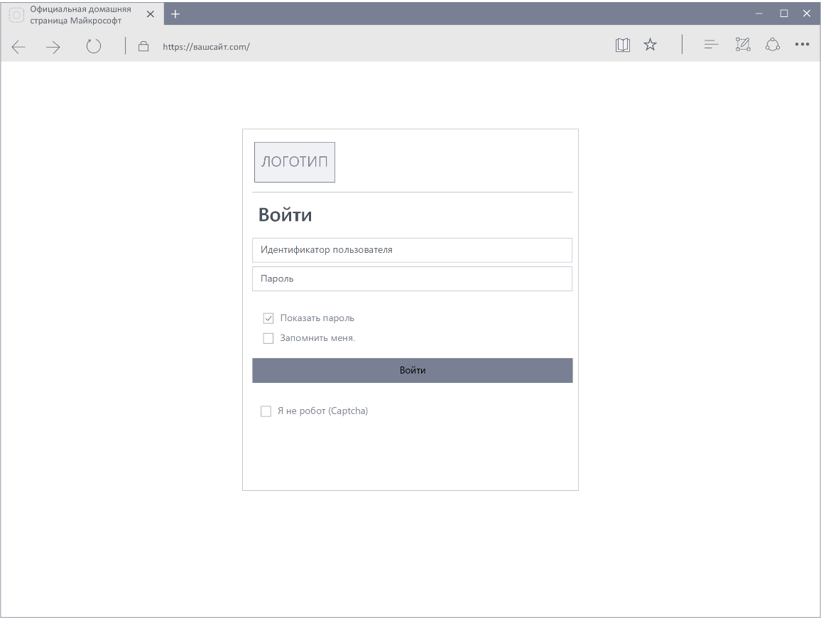

А.2. Форма добавление Карточки

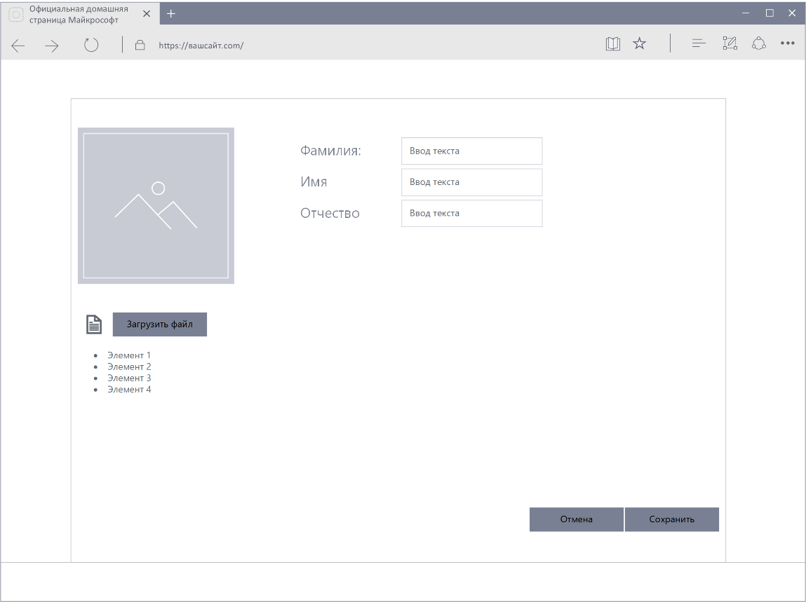

А.3. Интерфейс поиска
Фильтры автоматически дополняются всеми пользовательскими полями. Для дат и чисел отображаются поля ввода диапазона

